#### 第二届“城建杯”上海市高校舞龙邀请赛在我校举行1542604650264675.jpg

金秋十月，丹桂飘香；龙腾盛世，喜气洋洋。2018年上海城市业余联赛暨上海市第二届“城建杯”高校舞龙邀请赛于11月17日在我校隆重举行。学校副校长李进致辞，奉贤区体育局副局长诸春梅、上海市龙狮协会副会长刘静应邀出席活动并观看比赛。

舞龙的习俗起源于汉初，盛于唐宋，传承至今已成为一种具有繁多表演技巧和浪漫色彩的民间舞蹈艺术，是一种以速度、力量、技巧为特点的竞技体育。本次比赛，共有来自上海市12所高校的18支代表队参加，其中自选套路比赛组11支，舞龙竞速组7支。

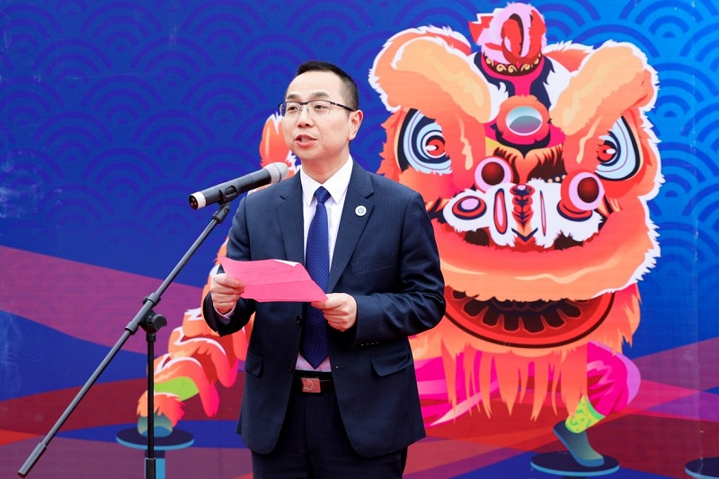

李进在开幕词中指出，舞龙不仅具有很高的艺术价值，还锻炼身体和意志，对于弘扬民族精神、丰富文化生活，展示和弘扬各族人民爱国进取、团结求索、拼搏奋发的精神具有十分重要的意义。我们将以举办此次活动为契机，不断挖掘民族民间文化，认真学习各队舞龙运动的先进经验，激发全校师生“迎难而上、奋勇争先”的拼搏精神，为实现A类优质校建设而努力奋斗。

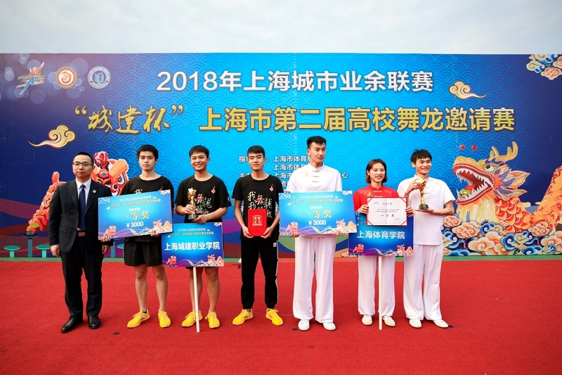

经过激烈角逐，上海城建职业学院代表队、上海体育学院代表队获自选套路比赛一等奖，复旦大学代表队获竞速比赛一等奖。

                                                                                                                            （基础教学部供稿）